Verno Kitap Yayınevi Tanıtım Bülteni
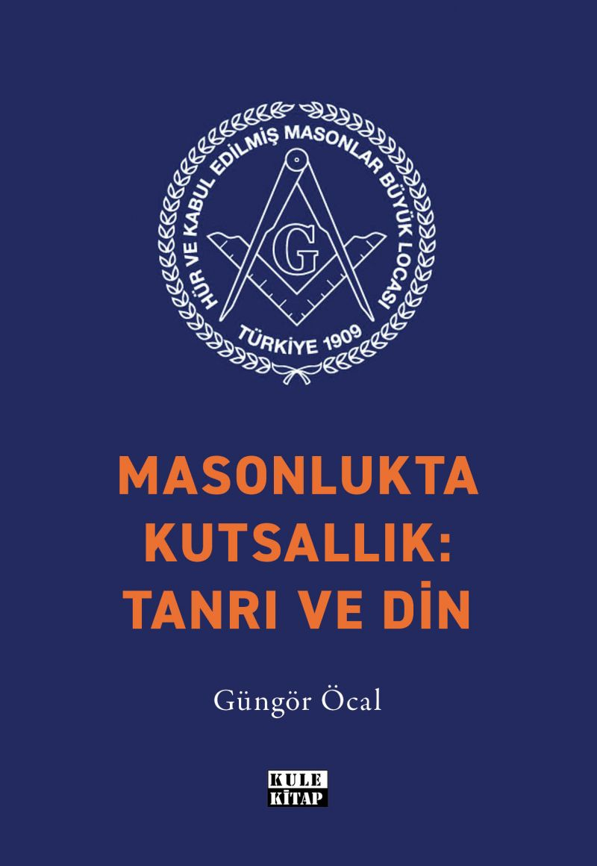 | Eser Adı: Masonlukta Kutsallık: Tanrı ve Din  Yazar Adı: Güngör Öcal  Cilt Bilgisi: AMERİKAN  Kitap Dili: Türkçe  İç Sayfa: 2. HAMUR SB 60  Kapak: KUŞE AMERİKAN 230  Selefon Türü: MAT SELEFON  Basım Tarihi: 2025  Sayfa Sayısı: 144  Kitap Boyutları: 135 X 195 mm  ISBN No: 9786256086791  Etiket Fiyatı: 250,00 TL  Son Okumacı: Murat Şerefoğlu  Mizanpajcı: Emir Tali  Kapak Grafikeri: Emir Tali
Kitap Tanıtım Yazısı : (Arka Kapak)

Masonluk hakkında süregelen "dinsizlik", "kökü dışarıda olmak" ve "gizlilik" iddiaları artık tarihe karışıyor! Bu kitap, Masonlukla ilgili gerçekleri içeriden birinin tanıklığıyla gözler önüne seriyor.
1717'de başlayan Anglosakson Masonluğu ile günümüz Türk Masonluğu arasındaki dönemleri kapsayan bu eser, "kutsallık, Tanrı ve din" kavramlarını tüm açıklığıyla ele alıyor. Araştırmaların yanı sıra kişisel yorumlarla zenginleşen bu çalışma, okuyucuyu düşünmeye ve kendi fikirlerini oluşturmaya davet ediyor.
Sükûtun neden ikrardan sayıldığına ve Masonluğun ezoterik yapısına derinlemesine inen bu kitap, karalama kampanyalarını boşa çıkarıyor. Bilinenlerin ötesine geçerek Masonluğa dair tüm gizemleri aydınlatan bu eşsiz eserle, yeni kapılar aralamaya hazır olun!

Kitabın detay sayfasına buradan ulaşabilirsiniz :
https://www.vernokitap.com/kitaplar/gungor-ocal-masonlukta-kutsallik-tanri-ve-din-4660.html
Kule Kitap



